Customers data management

Guide d’utilisation :

Bienvenue dans notre mode d’emploi dédié à notre application de gestion de données clients. Vous trouverez ici toutes les informations sur son utilisation.

Table des matières

1. Démarrer Xampp : 3

2. Lancer voter navigateur internet : 4

3. Customers data management, accueil : 4

4. Base de données : 5

5. Création d’un contact : 5

6. Modifier un contact : 6

7. Effacer un contact : 7

# Démarrer Xampp :

Premièrement, il vous faut démarrer Xampp. Si ce n’est pas déjà fait, nous vous recommandons de suivre les étapes décrites dans notre guide d’installation avant de continuer afin d’avoir tous les prérequis nécessaires au bon fonctionnement de cette application.

Si vous avez tout ce dont vous avez besoin, alors voici la marche à suivre.

Lancer l’application Xampp sur votre ordinateur et assurez-vous de lancer les programmes Apache et MySQL comme montré si dessous en rouge :

Veillez à ce que les programmes sont bien en route comme dans la capture suivante :

# Lancer votre navigateur internet :

Lancez ensuite votre navigateur. Comme expliqué dans le manuel d’installation, la production et les tests de notre application ont été effectués sur Chrome. Nous recommandons donc d’employer ce navigateur afin de garantir le confort d’utilisation. Référez vous au manuel d’installation pour obtenir ce navigateur.

Une fois lancé, taper l’URL écrit en rouge comme dans l’exemple qui suit :

http://localhost/crud/home.php

# Customers data management, accueil :

Après avoir entré l’URL, vous arriverez sur la page d’accueil.

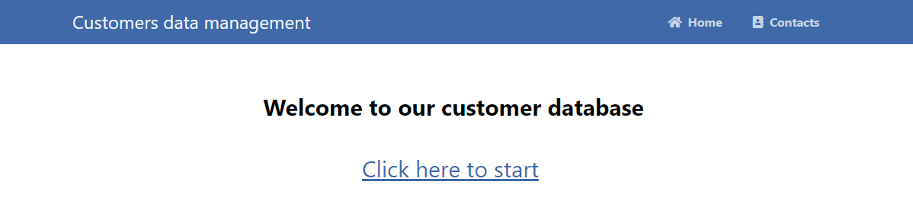

Depuis cette page de bienvenue, cliquez sur l’onglet « Contacts » (en rouge au-dessus) afin d’accéder à la base de données et d’y apporter des modifications.

# Base de données :

Après avoir sélectionné « Contacts » dans le bandeau supérieur, vous trouverez la page suivante :

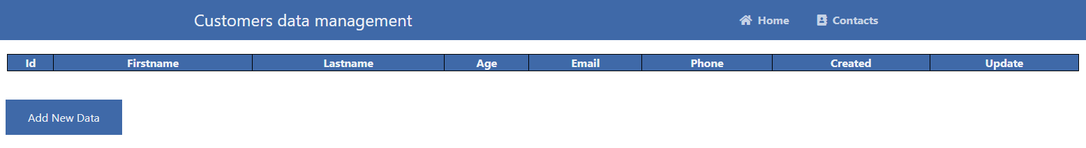

Cette page est bien vide pour le moment.

Ajoutons ensemble notre premier contact afin d’agrémenter un peu cela.

Cliquez sur le bouton « Add New Data » dans le coin en bas à gauche du tableau (en rouge).

# Création d’un contact :

Vous arriverez maintenant à ce formulaire, dans lequel nous allons entrer les données relatives à notre client.

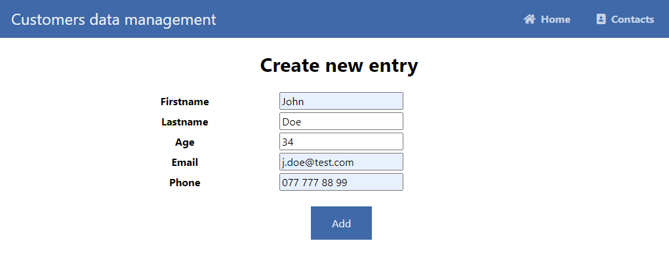

Veillez à bien remplir tous les champs ! Dans le cas contraire, l’application ne vous laissera pas continuer. Un message vous préviendra alors en indiquant les champs restés vacants.

Cliquez ensuite sur le bouton « Add » afin d’ajouter le client dans votre base de données.

Vous serez alors automatiquement redirigé vers la page base de données.

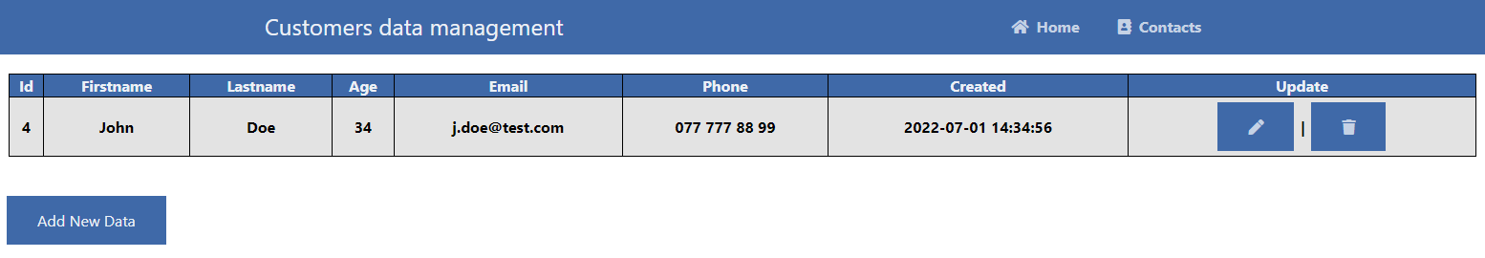

Vous constaterez que l’entrée que l’on vient de saisir est maintenant affichée.

Continuez ainsi de suite pour chacun de vos clients.

# Modifier un contact :

L’un de vos clients à changé ces données pour une raison quelconque ?

Rien de plus simple, cliquez sur le crayon à droite du contact en question afin de modifier les données le concernant comme suit (en rouge).

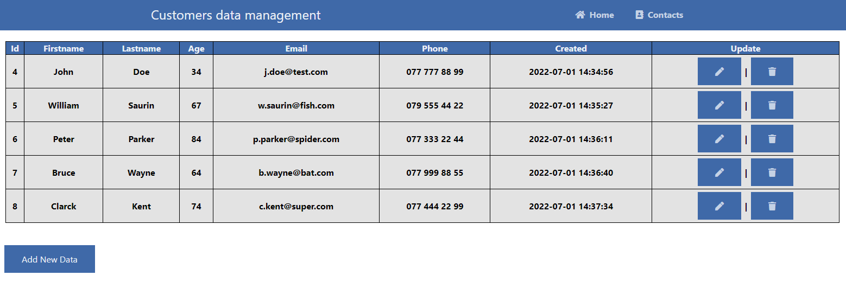

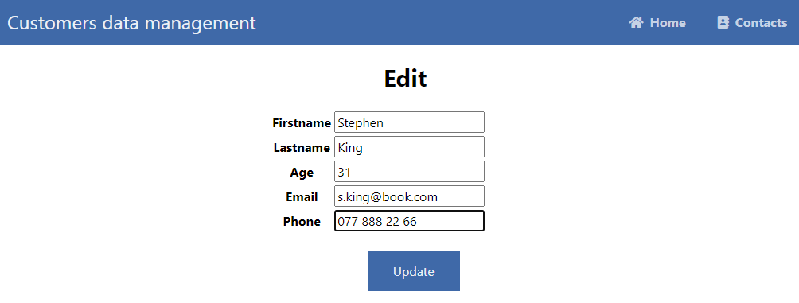Vous serez alors redirigé vers un formulaire similaire à celui rencontré pour la création d’un contact.

Veillez à nouveau à ce que tous les champs soient remplis, puis cliquez « Update ».

Vous constaterez alors que les données de ce client ont été modifiées.

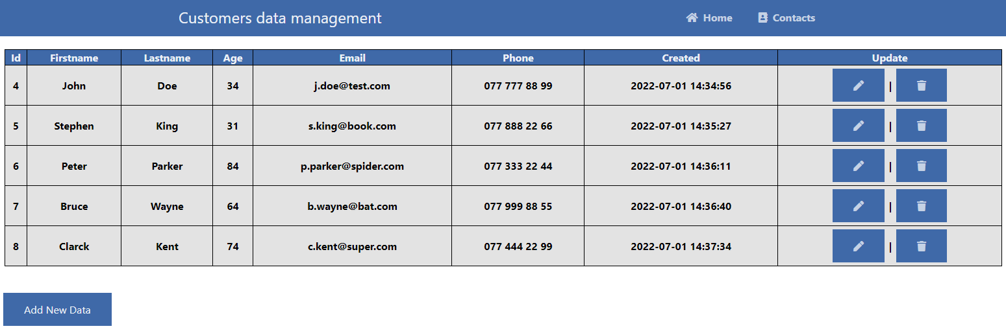

Faites de même à chaque fois que l’un des clients changera ces données personnelles.

# Effacer un contact :

Enfin, si vous avez le malheur de vous séparer de l’un de vos clients pour une quelconque raison, rejoignez la page affichant la base de données, puis cliquer sur le bouton ayant l’apparence d’une corbeille (en rouge).



Un message de confirmation fera alors son apparition en haut de l’écran.

Si vous êtes sûr de vouloir effacer ces données, cliquez sur « OK » afin de définitivement supprimer le contact de votre base de données.

Vous constaterez alors que le contact n’apparait plus dans la base de données.

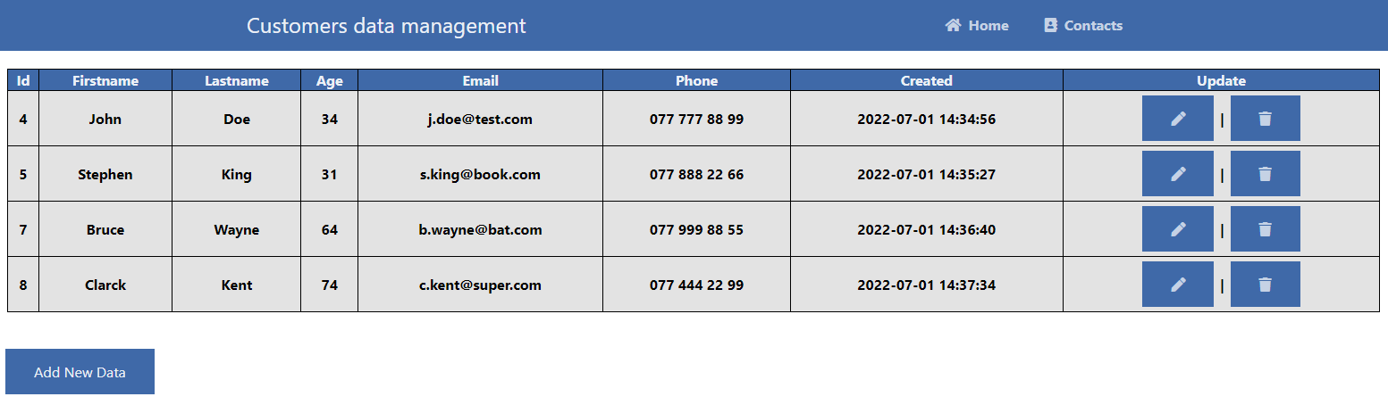

Vous voilà désormais fin prêt à utiliser notre application.

Nous espérons que vous éprouverez du plaisir à vous servir de notre application.

Nous restons disponibles à tout moment en cas de questions, et n’hésitez pas à nous faire part des éventuels problèmes que vous pourriez rencontrer à l’adresse suivante.

[j.gabioud@fake.com](mailto:j.gabioud@fake.com)

Merci de votre confiance en nos produits, nous espérons vous revoir très bientôt pour les nouveautés qui sortirons, restés informés.